ПрЕСС-РЕЛИЗ

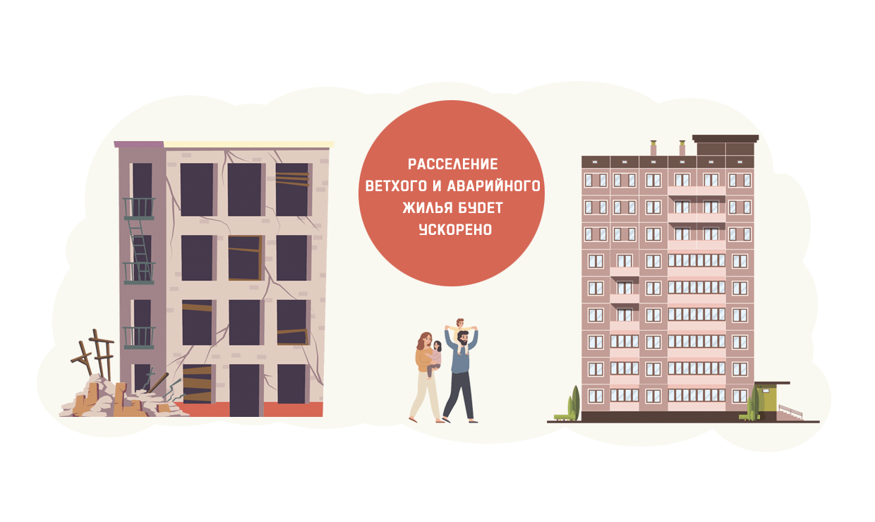

Михаил Катюков:

задачу по переселению жителей из аварийного жилья Красноярского края выполняет с опережением сроков

Управление пресс-службы Губернатора и Правительства Красноярского края
Руководитель Красноярского края Михаил Котюков на заседании Совета при полномочном представителе Президента РФ в СФО доложил Анатолию Серышеву о ходе выполнения в регионе программы по переселению граждан из аварийного жилья. Она реализуется в рамках нацпроекта «Жилье и городская среда».
Всего в программу включены 1016 многоквартирных домов, которые признаны аварийными с 1 января 2012 по 1 января 2017 года. Эти дома расположены в 51 муниципалитете.
Михаил Котюков, руководитель Красноярского края: «Объем средств на программу в крае – чуть больше 20 млрд рублей, из них 13,6 млрд рублей – средства федерального Фонда ЖКХ, 6,4 млрд – краевого бюджета. Особенность реализации программы – это наше софинансирование: фонд обеспечивает предоставление средств по 53 тысячи за квадратный метр, всю разницу по сравнению с рыночными затратами край добавляет самостоятельно. За четыре года в регионе введено в эксплуатацию 47 домов, из них 14 – в прошлом году. По итогам 2023-го планируется ввести ещё 17 домов. Задачу по переселению жителей из аварийного жилья Красноярский край выполняет с опережением сроков».
Так, c 2019 года в крае расселено почти 206 тысяч квадратных метров аварийного жилья (99,4 %), в новое жилье переехали более 12 тысяч человек (100%). Всего участниками программы являются 18 тысяч жителей края. Завершить программу регион планирует досрочно, уже в 2024 году.
Хорошую организацию и высокие темпы выполнения программы по переселению жителей из аварийного жилья в Красноярском крае отметил и Анатолий Серышев.
Следующий этап реализации программы по переселению начнётся в 2025 году, в нее войдёт жильё, признанное аварийным с января 2017 по январь 2022 года.

